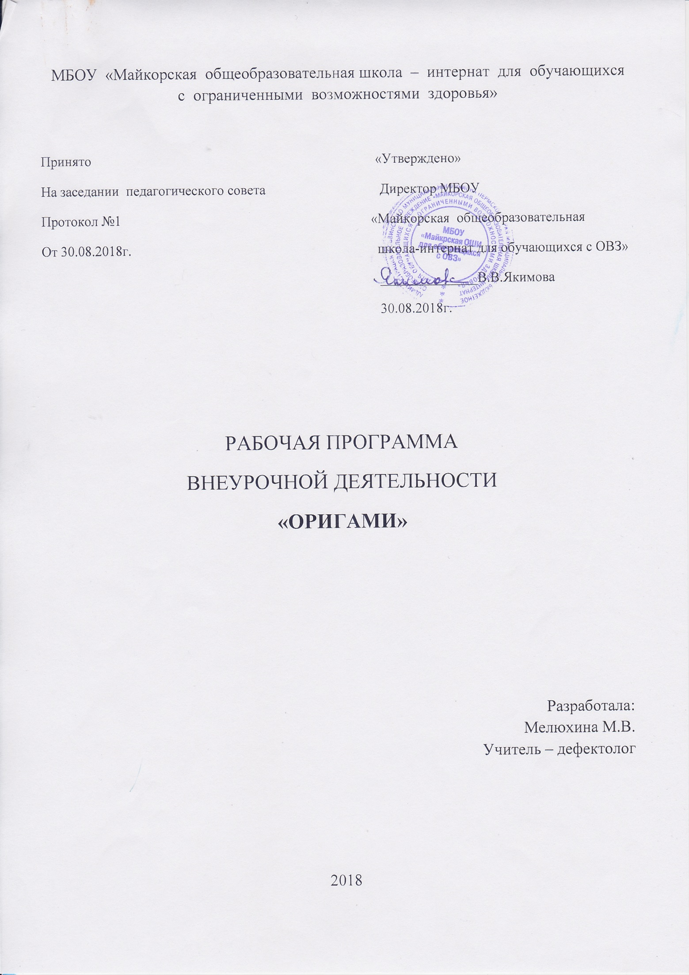
Содержание
Пояснительная записка 3
Планируемые результаты 6
освоения обучающимися с ОВЗ программы внеурочной деятельности 6
Формы оценки результатов внеурочной деятельности 7
Список оборудования и материалов, необходимых для занятий модульным оригами 8
Учебно-тематический план 8
Содержание программы 11
Заключение. 12
Библиографический список 13

Пояснительная записка
«Чем больше мастерства в детской ладошке, тем умнее ребенок».
В.А. Сухомлинский
Отечественные и зарубежные педагоги, и психологи, подчеркивают большое значение занятий художественным творчеством во всестороннем развитии личности ребенка.
Дети с интеллектуальной недостаточностью на протяжении всей жизни развиваются независимо от степени тяжести дефекта. Своеобразие развития учащихся с нарушением интеллекта состоит в том, что оно затруднено как внешними, так и внутренними факторами:
- несоответствие уровня интеллектуального развития возрасту;
- недоразвитие мелкой моторики рук, плохая восприимчивость ко всему новому;
- недостаточность всех уровней мыслительной деятельности;
- процессы сравнения и обобщения затруднены;
- отмечается несовершенство логического анализа и синтеза, трудность абстрагирования, снижение познавательных интересов.
Учащемуся с нарушением интеллекта, для полноценного развития занятия творчеством необходимы, на таких занятиях идет освоение и постижение окружающего мира, красоты, гармонии.
Образование детей с нарушением интеллекта предусматривает создание для них специальной коррекционно-развивающей образовательной среды. Среди современных средств и направлений все ярче заявляет о себе относительно новое перспективное направление – оригами.
Занятия модульным оригами влияют на развитие мышления и интеллекта, также позволяют:
- Занятия оригами повышают активность правого полушария мозга и уравновешивают работу обоих полушарий.
- Занятия оригами повышают и стабилизируют на высоком уровне психоэмоциональное состояние.
- Занятия оригами снижают тревожность и помогают легче адаптироваться к тяжелым ситуациям.
- Оригами развивает у детей способность работать руками под контролем сознания, у них совершенствуется мелкая моторика рук, точные движения пальцев, происходит развитие глазомера.
- Оригами способствует концентрации внимания, так как заставляет сосредоточиться на процессе изготовления, чтобы получить желаемый результат.
- Оригами имеет огромное значение в развитии конструктивного мышления, их творческого воображения, художественного вкуса.
- Оригами стимулирует развитие памяти, так как ребенок, чтобы сделать поделку, должен запомнить последовательность ее изготовления, приемы и способы складывания.
- Оригами знакомит детей с основными геометрическими понятиями (угол, сторона, квадрат, треугольник и т.д.), одновременно происходит обогащение словаря специальными терминами.
- Оригами активизирует мыслительные процессы. В процессе конструирования у ребенка возникает необходимость соотнесения наглядных символов и словесных.
- Оригами совершенствует трудовые умения ребенка, формирует культуру труда.
- Оригами способствует созданию игровых ситуаций.
Занятия оригами способствуют воспитанию усидчивости, аккуратности, самостоятельности, целеустремлённости. Оно знакомит детей с основными геометрическими понятиями, происходит развитие глазомера, одновременно происходит обогащение словаря специальными терминами.
Оригами активизирует мыслительные процессы. В процессе конструирования у ребенка возникает необходимость соединения наглядных символов (показ приемов складывания) со словами (объяснение приемов складывания) и перевод их значений в практическую деятельность, т. е. самостоятельное выполнение действий. И, конечно, развивает привычку сосредоточиться на процессе изготовления, чтобы получить желаемый результат.
Цель программы: всестороннее интеллектуальное и эстетическое развитие младших школьников, развитие их творческих способностей, формирование логического мышления, художественного вкуса, расширение кругозора.
Задачи программы:
Обучающие:
- Различение геометрических фигур, представленных в различных пространственных отношениях и базовыми формами модульного оригами.
- Формирование умения следовать устным инструкциям, читать и зарисовывать схемы изделий.
- Обучение различным приемам работы с бумагой.
- Применение знаний, полученных на уроках окружающего мира, труда, рисования и других, для создания композиций с изделиями, выполненными в технике оригами.
- Уточнение предметных представлений рукотворного мира.
- Формирование умения выделять заданный объект.
- Формирование ориентировки в микропространстве.
- Уточнение и расширение словаря в процессе работы.(Обозначение действий: "согнуть", "разогнуть").
Коррекционно - развивающие:
- Обогащение двигательно-мышечного опыта, лежащего в основе выполнения различных внешних действий.
- Развитие и совершенствование глазомера.
- Развитие мелкой моторики.
- Развитие глазодвигательной функции.
- Развитие внимания, памяти, формирование логического мышления, пространственного воображения.
Воспитательные:
- Воспитание интереса к искусству оригами.
- Расширение коммуникативных способностей детей.
- Развитие самоконтроля.
- Развитие художественного вкуса, творческих способностей и фантазии детей.
Формы и методы обучения
- Групповые занятия под руководством учителя (обучение в сотрудничестве).
- Самостоятельная работа.
- Работа в парах.
- Коллективные обсуждения и дискуссии.
- Групповая работа над проектами.

Программа «Оригами» адресована учащимся начальной школы и рассчитана на 1 год. Занятия проводятся 34 часа (1 раз в неделю) в 5-ом классе.
Программа предусматривает преподавание материла по «восходящей спирали», то есть периодическое возвращение к определенным приемам на более высоком и сложном уровне. Все задания соответствуют по сложности детям определенного возраста и их особенностям. Это гарантирует успех каждого ребенка и, как следствие воспитывает уверенность в себе.
Программа предполагает и постепенное изменение видов работы: от создания изделия, коллективных работ, творческих альбомов детей, сказочных персонажей с последующей драматизацией, участие в конкурсах и выставках. Это является стимулирующим элементом, необходимым в процессе обучения.
Основная задача на всех этапах освоения программы – содействовать развитию инициативы, выдумки и творчества детей в атмосфере эстетических переживаний и увлеченности, совместного творчества взрослого и ребенка.

Планируемые результаты

освоения обучающимися с ОВЗ программы внеурочной деятельности

К концу обучения обучающиеся должны
знать | уметь
что такое оригами | подбирать бумагу нужного цвета
основные приемы работы | выполнять разметку листа бумаги
способы складывания бумаги | пользоваться схемой, технологической и пооперационной картой
название, назначение, правила пользования ручными инструментами для обработки бумаги, картона, и других материалов | пользоваться чертежными инструментами, ножницами
название, приемы складывания | собирать игрушки – конструирование
необходимые правила техники безопасности в процессе всех этапов работы | составлять композицию из готовых поделок
 | уметь красиво, выразительно эстетически грамотно оформить игрушку
 | анализировать образец, анализировать свою работу

Формы оценки результатов внеурочной деятельности
На начальном этапе обучения закладывается интерес к оригами, достижения учащихся с ОВЗ очень подвижны и индивидуальны. Контроль на данном этапе проводится в игровой форме (конкурсы, постановки, лексические игры, решение кроссвордов и ребусов), посредством выполнения творческих заданий, их презентации и последующей рефлексии.
Способами определения результативности программы являются: диагностика, проводимая в конце каждого раздела в виде естественно-педагогического наблюдения; выставки работ или презентации проекта.
Форма подведения итогов:
Наиболее плодотворным фактором, в оценочной работе итогов обучения, являются выставки работ учащихся. Параметры оценивания представленных участниками работ могут изменяться в зависимости от уровня и целей проводимых выставок. Выставки позволяют обменяться опытом, технологией, оказывают неоценимое значение в эстетическом становлении личности ребенка. Однако выставки проводятся один–два раза в учебный год, творческая же работа ребенка постоянно требует поощрения в стремлениях.
Одним из важнейших оценочных видов становится проведение соревнований, в процессе которых набираются баллы по различным характеристикам: качество исполнения, дизайн, характеристики движения (скорость, дальность и т.п.). Ребенок, сравнивая свою модель с другими, наглядно видит преимущества и ошибки, получает возможность выработать навык анализа для дальнейшей реализации в творчестве.
Большое значение в оценивании итогов обучения имеют разнообразные конкурсы к праздничным дням. Подарки, поделки, сувениры с элементами художественного конструирования ребята готовят к праздникам с большим удовольствием. В декоративном решении работы детей выглядят красочно, празднично, а иногда и фантастически. Результативность развития художественного мышления ребят оценивается по следующим критериям: степень оригинальности замысла, выразительность выполненной работы, овладение приемами работы в материале. В процессе таких занятий более интенсивно развиваются творческие способности детей (воображение, образное и техническое мышление, художественный вкус).

Список оборудования и материалов, необходимых для занятий модульным оригами
Учебные столы и стулья | Выставочные стенды
Инструкционные карты,  демонстрирующие процесс  складывания изделия | Схемы складывания изделий
Журналы и книги по оригами | Альбом для лучших работ
Конверты для незаконченных  работ | Цветная бумага тонкая
Белая бумага | Цветная бумага плотная
Двухсторонняя цветная бумага | Цветной картон
Коробки для обрезков и мусора | Линейки
Треугольники | Простые карандаши
Цветные карандаши | Стирательные резинки
Фломастеры | Трафареты с кругами
Ножницы | Кисточки для клея
Клей ПВА | Бумажные салфетки

Учебно-тематический план
№  п/п | Наименование тем | Количество часов
 |  | теория | практика |  | всего
 | Беседа по охране труда | 1 |  |  |  | 1
 | Знакомство с оригами | 1 |  |  |  | 1
 | «Треугольник» | 1 |  | 4 |  | 5
 | «Воздушный змей» | 1 |  | 3 |  | 4
 | «Двойной треугольник» |  |  | 4 |  | 4
 | «Двойной квадрат» |  |  | 4 |  | 4
 | «Конверт» |  |  | 3 |  | 3
 | Цветы к празднику 8 марта |  |  | 4 |  | 4
 | Летние композиции |  |  | 3 |  | 3
 | Впереди — лето! |  |  | 1 |  | 1
 | Итоговое занятие  Оформление выставочных работ. | 1 |  | 3 |  | 4
 | Итог | 5 |  | 29 |  | 34

Календарно-тематическое планирование
№ | Содержание | Характеристика основных видов деятельности ученика (на уровне учебных  действий) | Кол-во часов
1. | Беседа по охране труда | Знать правила организации  рабочего места, правила  рационального  использования материалов,  техники безопасности при  работе с ножницами | 1
2 | Знакомство с оригами | Вводное занятие. Иметь представление об  особенностях складывания  базовых форм оригами.  Уметь изготавливать их  бумаги. Уметь рационально  использовать материалы для  ручного труда,  самостоятельно  организовывать рабочее  место. | 1
3 | Тема «Треугольник»  -Лягушка  - Птица  -Рыба  -Лиса  -Собака | Познавательные БУД:  1) формируем умение  выполнять речевую инструкцию;  2) формируем умение  осваивать приёмы работы с  бумагой;  3) формируем умение  обобщать и  классифицировать по  признакам;  4) формируем умение  ориентироваться на листе  бумаги, складывание бумаги,  преобразовывая в модель без  помощи ножниц.  5)развивать у детей  способность работать  руками, приучать к точным  движениям пальцев  6)совершенствовать мелкую  моторику рук, производить  развитие глазомера  Коммуникативные БУД:  1) формируем умение  слушать и понимать других;  2) формируем умение  оформлять свои мысли в  устной форме;  3) формируем умение  работать в группе.  Регулятивные БУД:  1) формируем умение  оценивать учебные действия  в соответствии с  поставленной задачей;  2) формируем умение  прогнозировать  предстоящую работу  (составлять план);  3) формируем умение  осуществлять  познавательную и  личностную рефлексию.  Личностные БУД:  1) формируем мотивацию к  обучению и  целенаправленной  познавательной  деятельности;  2) формируем умение  оценивать свою «силу»  выполнения работы. | 5
4 | «Воздушный змей»  -Восьмиконечная звезда  -Вертушка  -Колокольчик  -Ракета |  | 4
5 | «Двойной треугольник»  -Котенок  -Панда  -Такса  -Ворон |  | 4
6 | «Двойной квадрат»  -Надувная бомбочка  -Говорящая лиса  -Тюльпан  -Надувная рыбка |  | 4
7 | «Конверт»  -Открытка «Журавлик»  -Письмо (конверт)  -Сердечко |  | 3
8 | Цветы к празднику 8 марта  -Лотос  -Ирис  -Подснежник  -Астра |  | 4
9 | Летние композиции  -Нарцисс  -Папоротник  -Клубика |  | 3
11 | Впереди — лето!  - Парусный кораблик |  | 1
12 | Оформление  выставочных работ .  Итоговое занятие (1 ч)  Оформление  тематических выставок:  «Осень », «Мы  встречаем Новый год»,  «В мире животных». |  | 4

Содержание программы
Беседа по охране труда (2 час)
Знакомство с оригами (1 часа)
Правила поведения на занятиях оригами. Термины принятые в оригами.
Кармашек (кошелёк).
Базовые формы:
«Треугольник» (6 часов),
«Воздушный змей» (4 часов),
«Двойной треугольник» (4 часов),
«Двойной квадрат» (4 часов),
«Конверт» (З часов)
Знакомство с условными знаками, принятыми в оригами и основными
приемами складывания. Базовые формы. Инструкционные карты,
демонстрирующие процесс складывания. Складывание изделий на основе
простых базовых форм. Оформление композиций с полученными изделиями
(объемная аппликация).
Цветы к празднику 8 марта (4 часов)
8 марта — международный женский праздник. Складывание цветов на основе
изученных базовых форм. Оформление композиций и поздравительных
открыток.
Летние композиции (З часа)
Цветочные композиции на основе простых базовых форм. Легенды о цветах
(Нарцисс, волшебный цветок папоротника). Складывание цветов.
Оформление композиций.
Впереди — лето! (1 часа)
Парусный кораблик. Соревнования «Гонки на столе».
Итоговое занятие (1 час)
«Чему мы научились за год».
Оформление выставочных работ (1 часов)
Оформление выставок работ учащихся.

Заключение.
Использование искусства бумажного моделирования (оригами) является эффективным средством развития общих способностей младших школьников, которые пригодятся им в жизни и в процессе обучения другим предметам. Занятия в технике оригами позволяют ребятам обогатить навыки общения, расширить познавательные границы, приобрести умение осуществлять совместную деятельность в процессе обучения. Развитие мелкой моторики рук имеет большое значение для развития речи детей.
Оригами оказывает положительное влияние на развитие кратковременной и оперативной памяти. Это происходит при запоминании последовательности изготовления модуля, при овладении технологическими приемами: складывание, скручивание, сгибание, гофрирование, надрезание и склеивание модулей оригами.
Занятия оригами способствуют формированию пространственного мышления, развивают фантазию, воображение, стимулируют поисковую деятельность и активизируют мыслительную и творческую учебную деятельность, а так же способствуют концентрации и сосредоточенности внимания.
Оригами знакомит с основными геометрическими понятиями и фигурами (угол, сторона, диагональ, середина, квадрат, треугольник, прямоугольник, четырехугольник) и специальными терминами - базовые формы, сгиб горой, сгиб долиной и т.д.. Школьники знакомятся со свойствами различной бумаги: кальки, картона, бумаги для принтера, цветной двусторонней бумаги, оберточной и газетной бумаги, мятой бумаги.
Большое место на занятиях оригами отводится практическим работам, конструкторской деятельности. В процессе конструирования у ребят возникает необходимость соотнесения наглядных символов (показ учителем приемов) со словесными символами (объяснение учителем приемов) и перевод их в практическую деятельность (учащиеся выполняют, повторяют действия учителя).
При работе с текстами инструкций у детей развивается устная речь, так как все пункты инструкций анализируются, комментируются, при этом применяются знания, полученные на уроках труда, природоведения, изобразительного искусства.

Библиографический список
- Афонькин С.Ю., Афонькина Е.Ю. Уроки оригами в школе и дома. Экспериментальный учебник для начальной школы. М, «Аким», 2005
- Богатеева З.А., Чудесные поделки из бумаги. М, «Просвещение», 2012 Л.Водяная, Г. Эм Оригами- чудеса из бумаги. «Феникс», 2004 А.
- Все об оригами. http://stranamasterov.ru/taxonomy/term/560
- Гарматин. Оригами для начинающих. Оригами, Чудеса из бумаги. Ростов-на- Дону, ИД «Владис», 2006
- Коротеев И.А., Оригами для малышей. – М.: Просвещение, АО «Учебная литература», 1996.
- Оригами для детей и начинающих, как сделать поделки из бумаги, схемы сборки, модульные оригами.
- Оригами рамка для фотографии. http://origami-do.ru/236-origami-ramka-dlya-fotografii.html
- Путь оригами. http://www.origami-do.ru/index.htm
- Рамка для фотографии.http://perusum.ru/?p=10575
- Сержантова Т.Б. Оригами. Лучшие модели. – М.: «Айрис-Пресс», 2010.
- Ступаю Е.А. , Оригами. Подарки к праздникам. М., «АИРИС- пресс», 2007
- Схемы оригами. http://www.origama.ru/

